Полиомиелит

Полиомиелит является высокоинфекционным заболеванием, вызываемым вирусом. Он поражает нервную систему и за считанные часы может привести к общему параличу. Вирус передается от человека человеку, в основном, фекально-оральным путем или, реже, через какой-либо обычный носитель инфекции (например, загрязненную воду или продукты питания) и размножается в кишечнике. Случаи бессимптомного носительства или бессимптомной инфекции представляют большую опасность. Инкубационный период при остром полиомиелите колеблется от 4 до 30 дней. Наибольшее выделение вируса происходит в течение первой недели заболевания. Естественная восприимчивость людей высокая. Первыми симптомами являются лихорадка, усталость, головная боль, рвота, ригидность шеи и боли в конечностях. В одном из 200 случаев инфицирования развивается необратимый паралич (обычно ног). 5-10% из числа таких парализованных людей умирают из-за наступающего паралича дыхательных мышц. Полиомиелит поражает, в основном, детей в возрасте до 5 лет. Заболевание регистрируется в основном у детей, не привитых против полиомиелита или привитых с нарушением календаря профилактических прививок. С 1988 года число случаев заболевания диким полиовирусом уменьшилось более чем на 99%: по оценкам, с 350 000 случаев до 33 случаев, зарегистрированных в 2018 году. До тех пор, пока в мире остается хоть один инфицированный ребенок, риску заражения полиомиелитом подвергаются дети 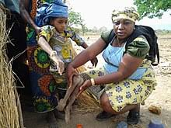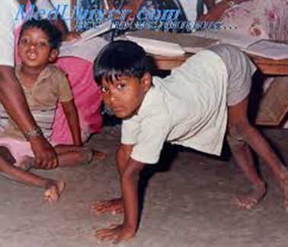во всех странах.

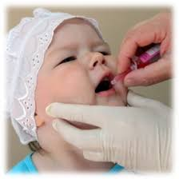
Профилактика Полиомиелит неизлечим, его можно только предотвращать. Полиомиелитная вакцина может защитить ребенка на всю жизнь. Единственным специфическим средством предупреждения паралитического полиомиелита остается иммунизация живой оральной полиомиелитной вакциной (ОПВ) или инактивированной полиомиелитной вакциной (ИПВ). Вакцинация проводится в соответствии с Национальным календарем профилактических прививок.

